

دانشگاه صنعتی شریف
دانشکده مهندسی و علم مواد
آزمایشگاه خواص مکانیکی مواد

آزمایش شماره 3:
آزمایش سختی

نوشته شده توسط : شروین افشارها 401107668
گروه: دوشنبه ساعت 13:30 الی 16:30

اساتید درس:
دکتر سیامک سراج زاده
مهندس جعفر مهدی اخگر

تاریخ ارائه آزمایش: 07/08/1403 تاریخ ارائه گزارش: 21/08/1403

خواسته1:
جدول1. سختی فلزات مختلف در آزمایش
0.51 | 0.52 | 0.53 | 0.535 | 0.545 | 0.54 | 0.525 |  | 0.515 | 0.51 | L(mm) | نمونه نعلی
213.84 | 205.69 | 198.00 | 194.32 | 187.25 | 190.74 | 201.79 |  | 209.70 | 213.84 | VHN(kgf/mm^2) | نمونه نعلی
Cu(BHN) |  |  | Steel(HRB) |  |  |  | Cu alloy(BHN) |  |  | Al alloy(BHN) | نمونه ها
47 HRB |  |  | 84 HRB |  |  | 101.464 BHN |  |  |  | 124.251 BHN | Hardness  (kgf/mm^2)

خواسته2:

نمودار1: منحنی سختی بر حسب فاصله از لبه فشاری برای نمونه نعلی

خواسته3:

نمودار2: منحنی سختی بر حسب فاصله از انتهای سریع سرد شده

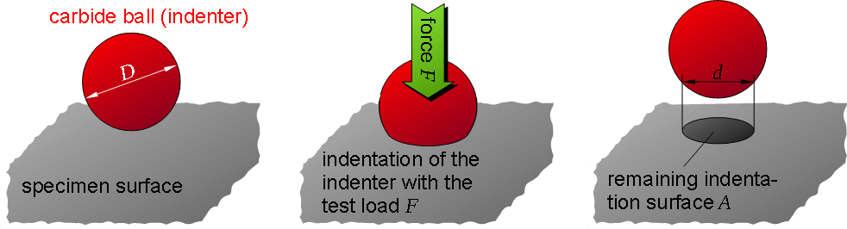
تصویر1. نحوه انجام آزمون سختی سنجی برینل

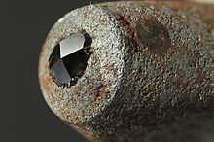
تصویر2. فرورونده آزمون ویکرز

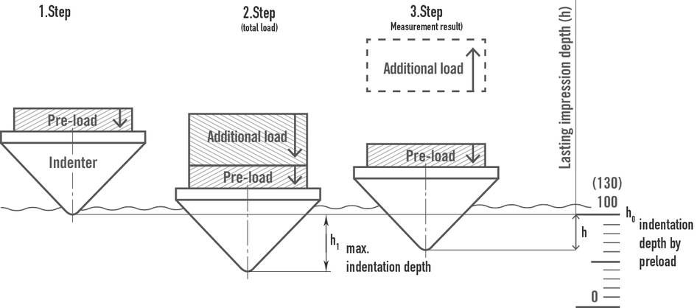
تصویر3. نحوه انجام آزمون سختی سنجی راکول

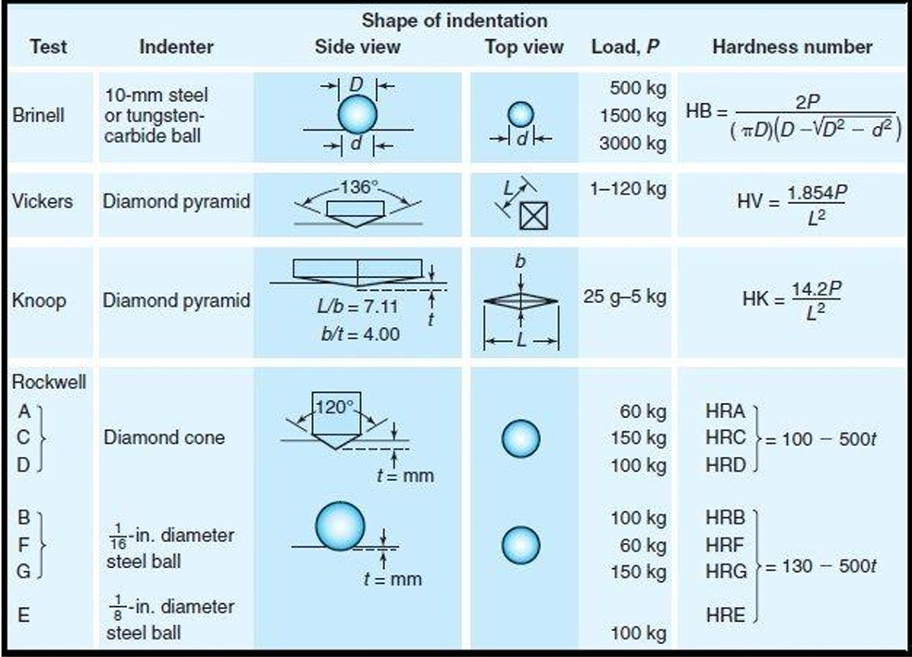
تصویر4. خلاصه ای از آزمون های سختی سنجی برینل، ویکرز، راکول و نوپ

